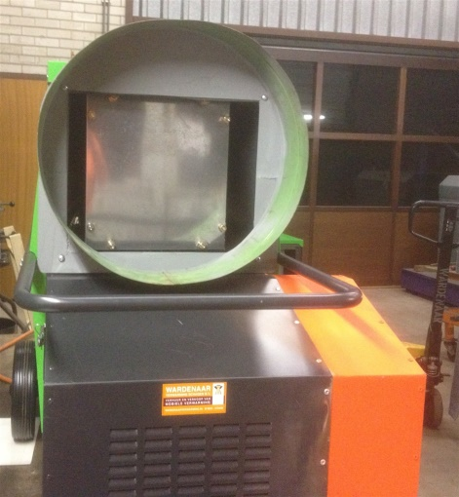

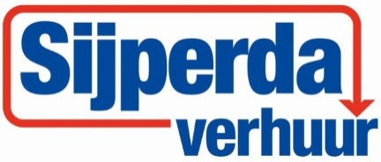

# Direct gestookte heater gas 46 kW

- Vermogen: 42 kW

- Luchtverplaatsing: 2.780 m³/u.

- Luchtdruk: max. 200 Pa

- Voordruk gas/Pi: 50 mBar

- Gasverbruik: 3,95 kg./u.

- Voltage: 230V

- Brandstof: Propaan of aardgas

- Temperatuurverschil: 45 °C

- Brandstofverbruik: +/- 4 ltr./u.

- Lengte: 145 cm

- Breedte: 66 cm

- Hoogte: 100 cm

- Gewicht: 132 kg

- Uitblaasopening: 500 mm.